Ficha de avaliação 5A
Classificação
Cotação
da questão
Nome N.º Turma Data – –
Professor Classificação D1: D2: D3:
Lê com atenção o enunciado da ficha de avaliação e responde com clareza e rigor às questões apresentadas.
GRUPO I
1. Atenta na fig. 1.
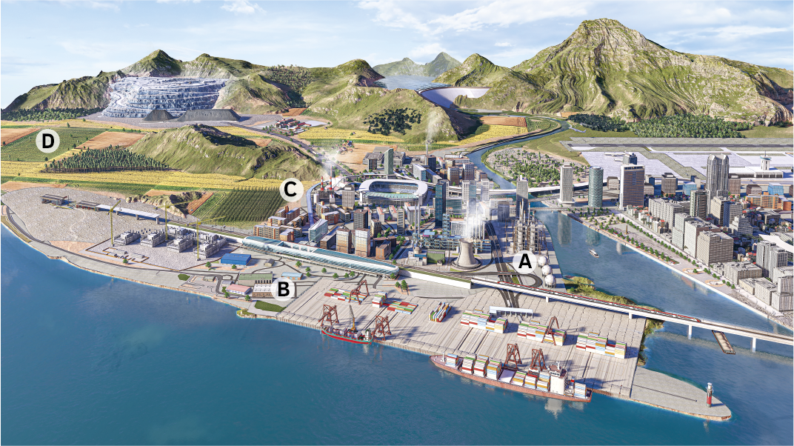
Fig. 1 Representação esquemática de um território.
1.1. Seleciona a opção que completa corretamente cada uma das afirmações.
1.1.1. A indústria transformadora pertence ao setor secundário e refere-se ao conjunto de
4
a) empresas ligadas a um elevado consumo de energia.

b) atividades que exploram recursos da natureza.

c) organizações que promovem a melhoria da qualidade de vida da população.

d) atividades que utilizam matérias-primas e as transformam em produtos acabados ou semiacabados.

1.1.2. Uma indústria química que necessita de muita energia deveria localizar-se no lugar
4
a) A. c) C.

b) B. d) D.

1.1.3. Uma unidade de construção de aviões deveria construir-se no lugar
4
a) A. c) C.

b) B. d) D.

1.1.4. O lugar B será o indicado para a construção de uma indústria
4
a) com elevados consumos energéticos.

b) cujas matérias-primas cheguem através do porto marítimo.

c) que necessite de mão de obra especializada.

d) poluente que careça de tratamento de efluentes.

1.1.5. No lugar C, deverá instalar-se uma unidade industrial que necessite de
4
Classificação
Cotação
da questão
a) um parque industrial.

b) outras indústrias de apoio.

c) estar próximo do mercado de consumo.

d) matérias-primas que exijam muito espaço.

2. Observa a fig. 2.
Fonte: www.statista.com
[Consult. 13 mar 2022]
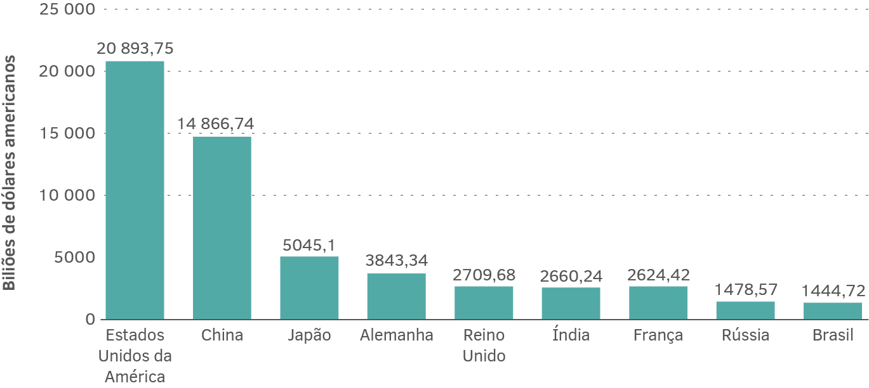
Fig. 2 Produto Interno Bruto dos principias países industrializados e emergentes, em 2020.
2.1. Completa o texto seguinte com as palavras que consideras mais convenientes.
10
As áreas mais industrializadas a nível mundial são: os , o
e alguns países da , sendo este o espaço onde a atividade
é mais especializada e inovadora. Na fig. 2, observa-se que os países emergentes fazem parte dos que têm o PIB mais elevado, tais como a , a
, a e o . Para os BRICS ficarem completos, falta apenas a , que é um país emergente de importância muito significativa no continente .
O setor terciário aumenta com o desenvolvimento dos países.
3. Associa os conceitos às definições respetivas.
10
Letra | Conceito
A | Serviço
B | Mercado
C | Empresa transnacional
D | Protecionismo
E | Consumo de massas

Letra | Definição
 | Espaço ligado a um conjunto de relações económicas entre a oferta e a procura.
 | Aquisição de bens ou serviços, pela maior parte da população, como forma de integração social.
 | Restrições impostas às importações para proteger a produção interna de um país da concorrência externa.
 | Atividade responsável pela satisfação direta de uma necessidade, através da utilização de um bem ou da prestação de um trabalho.
 | Empresa de grande dimensão e poderio económico, que possui outras em vários países com gestões autónomas.

4. Analisa a tabela 1.
Classificação
Cotação
da questão
 | Exportações  (mil milhões em unidade de moeda local) | Importações  (mil milhões em unidade de moeda local)
Argentina | 132 600 | 137 070
Países Baixos | 625 320 | 551 290
Singapura | 834 100 | 690 340
Fonte: www.data.worldbank.org/ [Consult. 13 mar 2022]
Tabela 1 Exportações e importações de alguns países, em 2020.
4.1. Classifica as afirmações como verdadeiras (V) ou falsas (F).
6
a) A balança comercial é a diferença entre o valor das exportações e o das importações.

b) A Argentina tem uma balança comercial positiva.

c) A balança comercial dos Países Baixos é positiva.

d) Singapura apresenta a balança comercial mais positiva, em comparação com os restantes países.

e) A maior parte do comércio internacional realiza-se dos países desenvolvidos para os países em desenvolvimento.

f) As empresas transnacionais têm unidades em diversos países, para maximizarem o lucro.

4.1.1. Corrige as afirmações consideradas falsas, sem recorreres à negação.
4

GRUPO II
1. Atenta na fig. 3.
Fonte: www.unwto.org [Consult. 13 mar 2022]
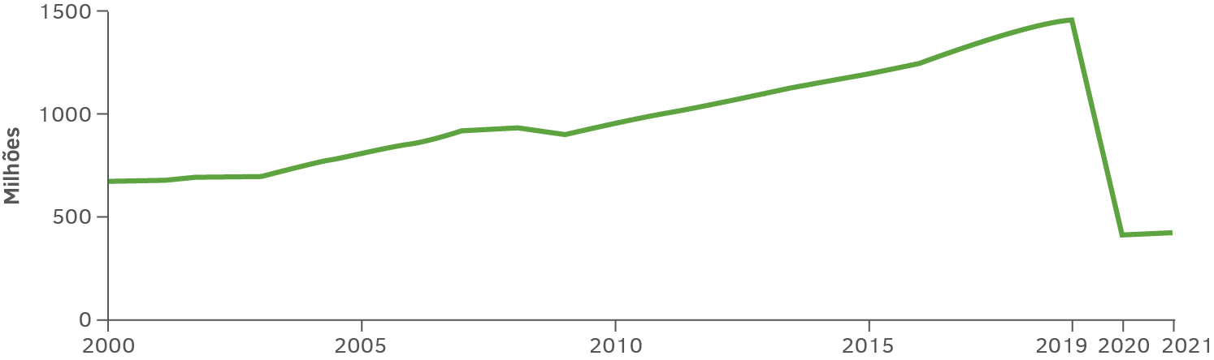
Fig. 3 Evolução das chegadas de turistas internacionais.
1.1. Identifica cinco tipos de turismo.
5

1.2. Aponta as razões que levaram ao crescimento do turismo.
10
Classificação
Cotação
da questão

1.3. Apresenta três impactes da evolução recente da atividade turística.
10

2. Analisa a fig. 4.
Fonte: www.gapminder.org [Consult. 13 mar 2022]
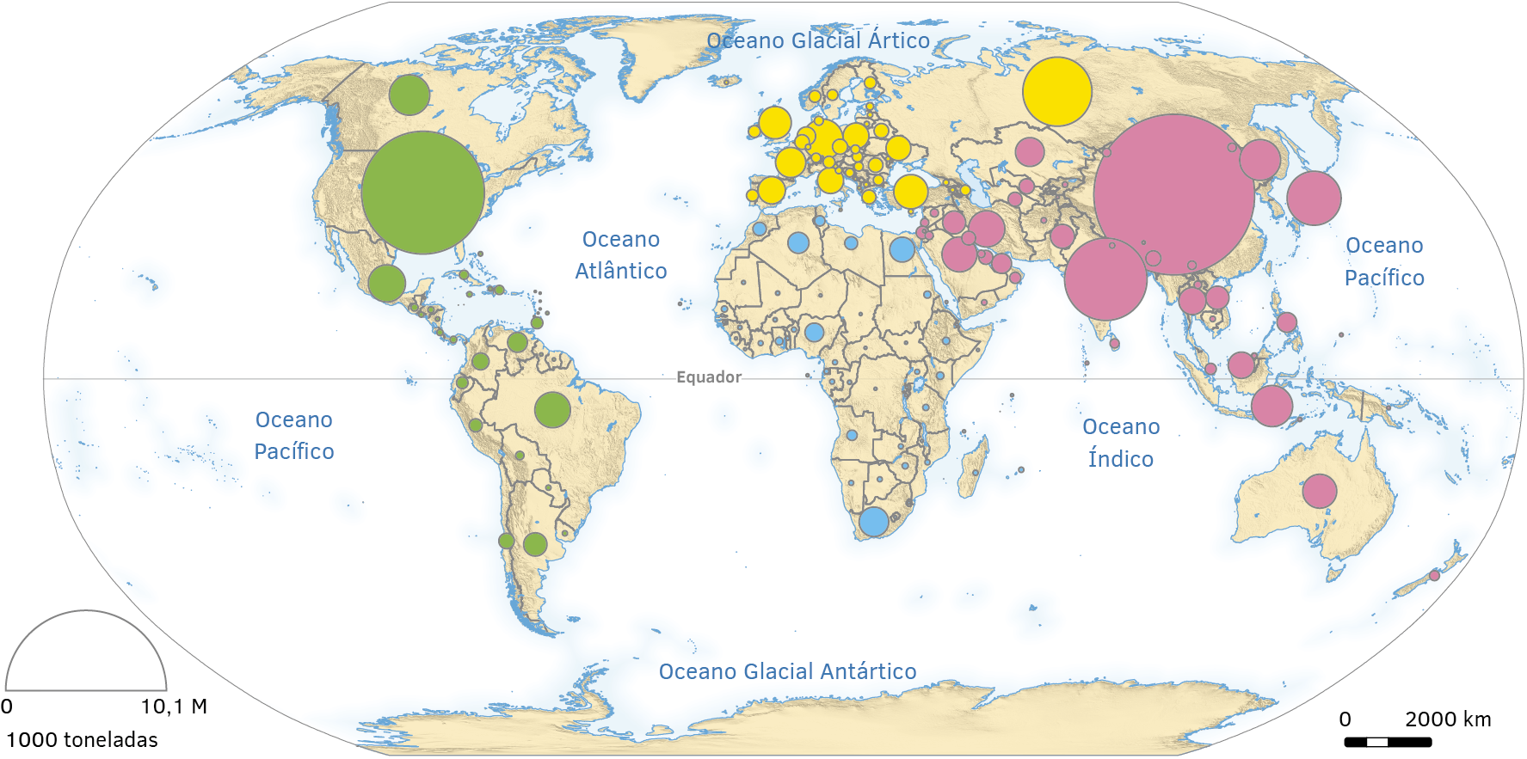
Fig. 4 Distribuição das emissões de gases de efeito estufa, em 2018.
2.1. Identifica os dois principais países responsáveis pelas emissões de CO₂.
5

2.2. Explica a contribuição de atividades como a indústria e o turismo para a emissão de CO₂.
10

2.3. Apresenta duas soluções para cada um dos setores (indústria e turismo), tendo em vista a sustentabilidade ambiental dessas atividades.
10

Domínios | Questões
I - Localizar e compreender os lugares e as regiões | Grupo I: 1.; 2.; 4.; Grupo II: 2.1.
II - Problematizar e debater as inter-relações entre fenómenos e espaços geográficos | Grupo I: 3.; Grupo II: 1.1.; 1.2.; 1.3.; 2.2.
III - Comunicar e participar | Grupo II: 2.3.

